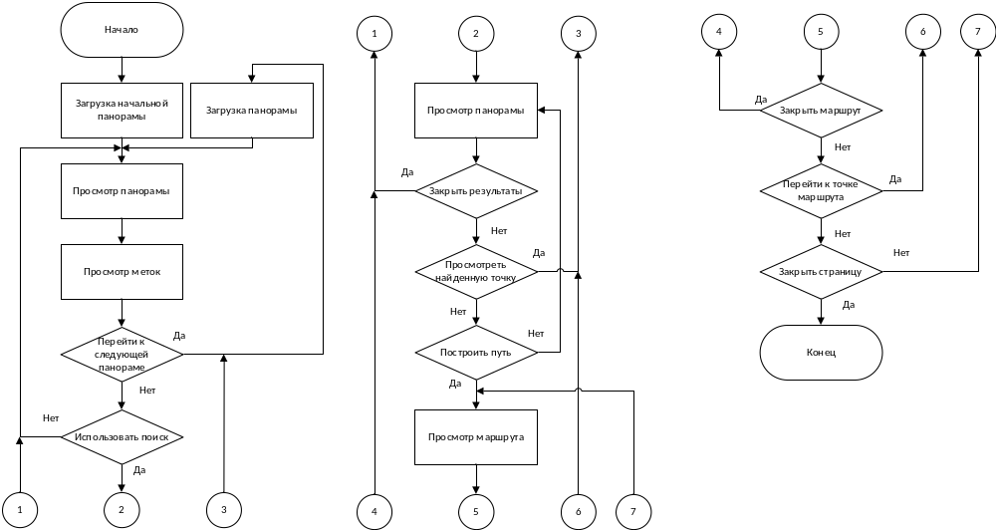
Изм.
Лист
№ докум.
Подпись
Дата
Лист
1
ДП 04.01.ГЧ
Разраб.
Кривошеев А.И.
Провер.
Шиман Д.В.
Т. Контр.
Шиман Д.В.
Н. Контр.
Шиман Д.В.
Утверд.
Урбанович П.П.
Лит.
Листов
1
БГТУ 64419809, 2013
Масса
Масштаб
у
Блок-схема работы интерфейса
просмотра панорам

